Влияние толщины диэлектрического слоя на чувствительность трёхслойной системы металл-диэлектрик-металл с перфорированным металлическим слоем
Шокова М.А.
Студент, 4 курс специалитета
Московский государственный университет имени М.В. Ломоносова
shokova-masha@mail.ru
Явление поверхностного плазмонного резонанса определяет уникальные свойства металлических наноструктур благодаря высокой степени пространственной локализации электромагнитного излучения и чувствительности к состоянию поверхности [1]. Получение подобных структур с включением диэлектрического слоя при помощи метода коллоидной литографии открывает большие возможности для создания многофункциональных биосенсоров с большой площадью поверхности [2]. Ранее данным методом были получены перфорированные плёнки золота и показано, что их чувствительность может быть повышена за счет уменьшения эффекта подложки путем травления диэлектрического слоя под золотом или добавления перфорированного диэлектрического слоя [3].
В данной работе с помощью численного моделирования методом конечных разностей во временной области (FDTD) изучена чувствительность трехслойной системы золото-диэлектрик-перфорированная плёнка золота при различной толщине диэлектрического слоя. Протравленные отверстия диаметром 100 нм расположены в узлах гексагональной решетки с расстоянием между центрами отверстий 200 нм. Толщина металлических плёнок составляла 20 нм, толщину диэлектрического слоя варьировали до 20 до 180 нм.
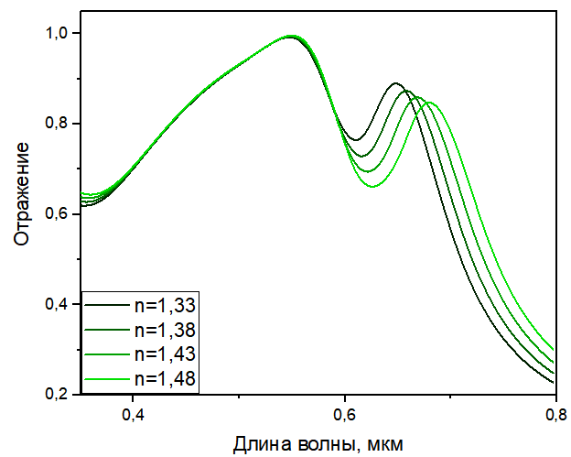 | 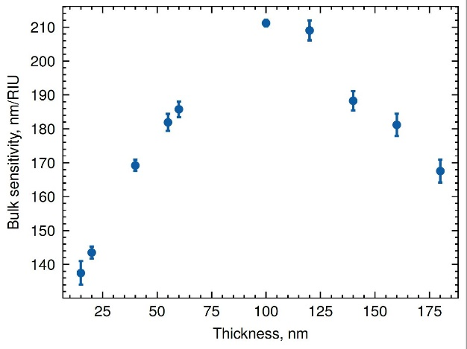
Рис.1. Изменение спектров экстинкции системы для разных значений проницаемости диэлектрического слоя при толщине слоя 100 нм. | Рис.2. Зависимость чувствительности системы от толщины диэлектрического слоя при n=1,33.

Чувствительность наноструктур к изменению показателя преломления определяли по смещению минимума пика отражения в красную область при изменении n в диапазоне 1.33-1.48 (рис.1). Показано, что величина чувствительности имеет колоколообразную зависимость от толщины диэлектрического слоя с максимумом вблизи 100 нм (рис.2). Таким образом, изменяя толщину диэлектрического слоя от 20 до 100 нм, можно повысить чувствительность на 50%.

Работа выполнена при поддержке гранта РНФ 22-23-00454.
Литература
- Zhang J., Zhang L., Xu W. Surface plasmon polaritons: Physics and applications (Review) // J. of Physics D: Applied Physics. 2012. Vol. 45, № 11.
- Guo X. Surface plasmon resonance based biosensor technique: A review // J. of Biophotonics. 2012. № 7. P. 483.
- Bochenkov V., Sutherland D. Chiral plasmonic nanocrescents: large-area fabrication and optical properties // Optics Express. 2018. Vol. 26, № 21. P. 27101

